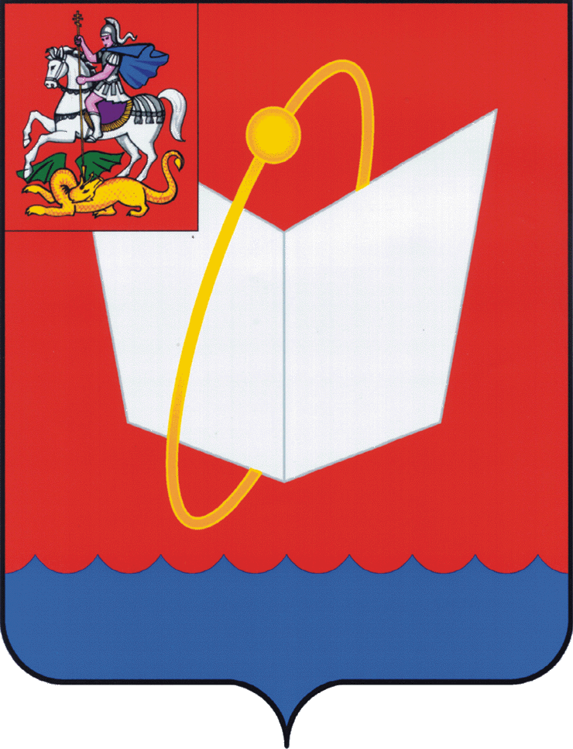
АДМИНИСТРАЦИЯ ГОРОДСКОГО ОКРУГА ФРЯЗИНО

ПОСТАНОВЛЕНИЕ

от 23.07.2021 № 322

О внесении изменений в постановление администрации городского округа Фрязино от 11.05.2021 № 121 «Об организации отдыха детей в каникулярное время в городском округе Фрязино в 2021 году»

В соответствии с Законом Московской области от 12.01.2006 № 1/2006-ОЗ «О мерах социальной поддержки семьи и детей в Московской области», постановлением Правительства Московской области от 12.03.2012 № 269/8 «О мерах по организации отдыха и оздоровления детей в Московской области», постановлением Главы городского округа Фрязино от 02.07.2020 № 336 «Об утверждении административного регламента предоставления муниципальной услуги «Организация отдыха детей в каникулярное время», решением Совета депутатов городского округа Фрязино от 16.12.2020 № 27/8 «О бюджете городского округа Фрязино на 2021 год и на плановый период 2022 и 2023 годов», постановлением Главы городского округа Фрязино от 01.11.2019 № 651 «Об утверждении муниципальной программы городского округа Фрязино Московской области «Социальная защита населения» на 2020-2024 годы», соглашением от 27.01.2021 № 215э «О предоставлении из бюджета Московской области субсидии бюджету муниципального образования Московской области на мероприятия по организации отдыха детей в каникулярное время», с Московским областным трехсторонним (региональным) соглашением между Правительством Московской области, союзом «Московское областное объединение организаций профсоюзов и объединениями работодателей Московской области на 2018-2020 годы от 19.12.2017 № 191 (с учетом Дополнительного соглашения о продлении срока действия Московского областного трехстороннего (регионального) соглашения между Правительством Московской области, союзом «Московское областное объединение организаций профсоюзов» и объединениями работодателей Московской области на 2018-2020 годы от 10.12.2020 № 101), письмом Финансового управления администрации городского округа Фрязино, на основании Устава городского округа Фрязино Московской области

п о с т а н о в л я ю:

1. Внести в постановление администрации городского округа Фрязино от 11.05.2021 №121 «Об организации отдыха детей в каникулярное время в городском округе Фрязино в 2021 году» (далее - Постановление) следующие изменение:
1.1. Пункт 7. Порядка проведения и финансирования мероприятий по организации отдыха детей в каникулярное время в городском округе Фрязино Московской области в 2021 году изложить в следующей редакции:
«7. Путевки для организации отдыха детей категории лиц в соответствии с приложением 5 Порядка приобретаются Управлением образования путем заключения контрактов с соблюдением требований Гражданского кодекса Российской Федерации, Федерального закона от 05.04.2013 № 44-ФЗ «О контрактной системе в сфере закупок товаров, работ, услуг для обеспечения государственных и муниципальных нужд». Путевки предоставляются с частичной оплатой за счет средств родителей (законных представителей). Указанная оплата перечисляется родителями (законными представителями) в бюджет городского округа Фрязино до момента предоставления путевки. Стоимость, оплачиваемая родителями (законными представителями), устанавливается в размере 10 процентов от стоимости предоставляемой путевки.».
2. Опубликовать настоящее постановление в периодическом печатном издании, распространяемом на территории городского округа Фрязино (еженедельная общественно-политическая газета города Фрязино «Ключъ»), и разместить на официальном сайте городского округа Фрязино в сети Интернет.
3. Контроль за выполнением настоящего постановления возложить на первого заместителя главы администрации Бощевана Н.В.

Глава городского округа Фрязино Д.Р. Воробьев

